Кина и ЕУ учвршћују односе како би заштитиле капитал од америчких притисака
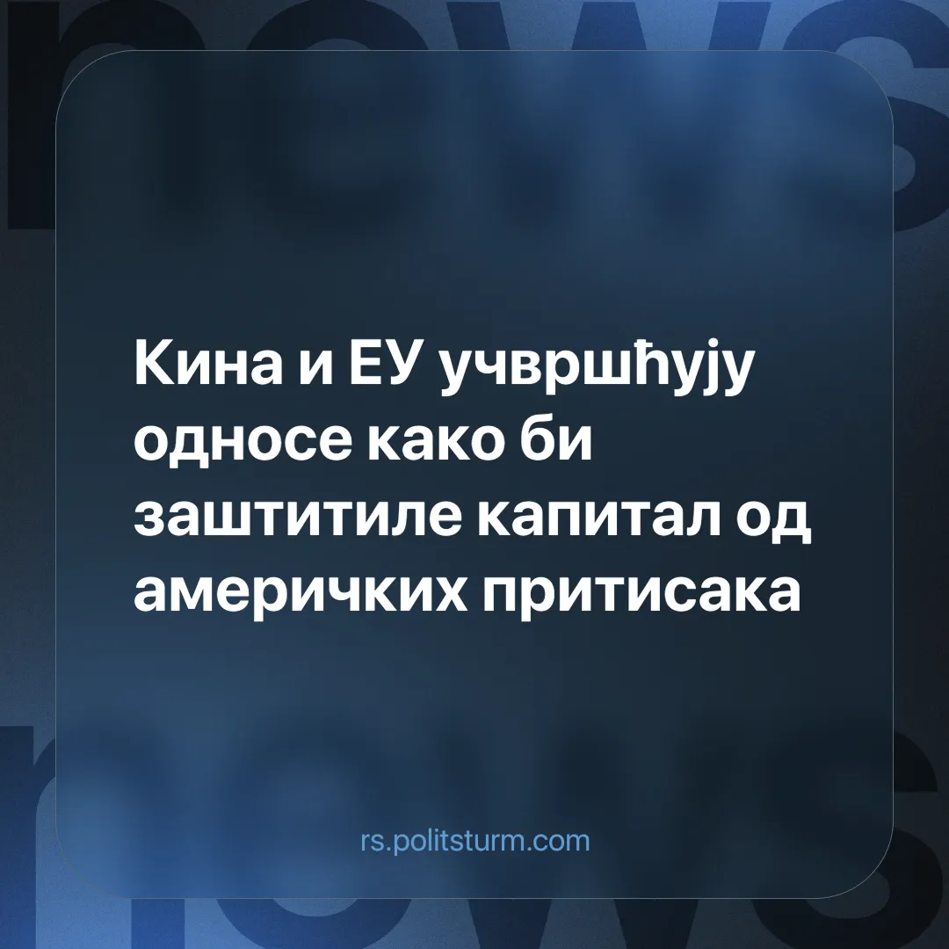

Оригинални чланак
2025-05-14
2 мин. читања

Кина и Европска унија се зближавају под притиском Сједињених Америчких Држава, али из различитих разлога — Пекинг тражи нова тржишта, док Брисел настоји да се наметне као самосталан блок.
Детаљи. Дана 6. маја, поводом 50 година од успостављања дипломатских односа између Кине и ЕУ, две стране су размениле писма у којима су потврдиле посвећеност продубљивању међусобне сарадње. Обећале су јачање односа у светлу све затегнутијих односа са САД, нарочито услед потеза Доналда Трампа.
► Кина је позвала ЕУ да се успротиви „силеџијском“ понашању САД и позвала на заједнички рад на глобалним изазовима под заставом мултилатерализма.
► Кина је укинула санкције које је раније увела неким званичницима ЕУ, надајући се да ће тиме ублажити дипломатске тензије. ЕУ, међутим, није укинула сопствене санкције кинеским званичницима умешаним у управљање логорима у Синђангу.
► ЕУ није ублажила своју критику власти Си Ђинпинга. Посланици Европског парламента и даље критикују кинеске државне индустријске политике — оптужујући их за „поремећаје на тржишту“ — као и континуирана кршења људских права.
Контекст. Све се ово дешава у тренутку када расту тензије између САД и Кине, подстакнуте Трамповим глобалним царинама, чији је циљ да за САД изнуде повољније услове у трговини и повећају зависност других земаља. Како трговина са САД постаје све мање исплатива, ЕУ тражи алтернативне економске партнере попут Кине.
► Политичке и војне тензије између ЕУ и САД такође су се појачале откад је Трамп дошао на власт. Његово самовољно деловање у вези са Украјином, понављане претње да ће се повући из НАТО-а и отворено непријатељство према ЕУ — коју је назвао пројектом чији је циљ да „превари“ САД — озбиљно су нарушили трансатлантски савез. Како је америчка војска ослонац НАТО-а, ЕУ је све рањивија.
► Ове тензије подстичу ЕУ да ојача унутрашњу кохезију и позиционира се као трећи империјалистички блок, независан и од САД и од Кине. Међутим, унутар самог блока постоје разлике — неке чланице желе ближе односе са Пекингом, док се друге чврсто држе Вашингтона.
► САД покушава да изолује Кину склапањем споразума са Русијом и Ираном — традиционалним кинеским савезницима и некадашњим америчким противницима — у покушају да обузда кинески глобални утицај.
► Трампове царине озбиљно су ограничиле кинески приступ америчком тржишту, чиме су повећани ризици од хиперпродукције и продубљена опасност од економске стагнације кинеског капитала.
Треба да знате. Кина и ЕУ су империјалистичке силе које делују у интересу крупног капитала. Њихова сарадња је привремена и искључиво мотивисана профитом.
► Кинески позиви на „отвореност“ прикривају дубљу економску потребу — да се решава проблем домаће хиперпродукције кроз извоз вишка капитала и робе. Кроз пласирање јефтиних производа на тржиште ЕУ, Кина покушава да растерети унутрашње притиске и ослаби америчке стратегије обуздавања, чинећи Европу зависнијом. Ова пракса, међутим, наилази на отпор из Брисела.
► Иако задржава санкције према Кини, ЕУ продубљује трговинске везе како би смањила економску зависност од САД — не због дипломатије, већ зарад заштите сопствених монополистичких интереса. Истовремено, ЕУ убрзава процес наоружавања како би смањила војну зависност од САД унутар НАТО-а и изградила аутономнији империјалистички блок.
► Радничка класа нема никакав разлог да подржава било који блок. Од Пекинга до Брисела, владе штите искључиво капиталистичке интересе. Ни радници у ЕУ, ни радници у Кини неће бити спашени од стране домаћих капиталиста, који им режу плате и права како би остали конкурентни. Раст милитаризма и репресије у оба блока не служи народу, већ капиталу. Прави непријатељ није у иностранству. Он је код куће.

Оригинални чланак

